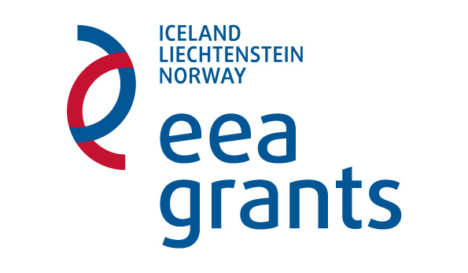 | 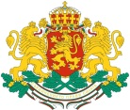  Министерство на икономиката и енергетиката | 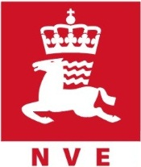 | 
Проект „Инсталация за слънчева енергия и термопомпа в МБАЛ - Гулянци“ се финансира в рамките на Програма BG04 "Енергийна ефективност и възобновяема енергия" по Финансовия механизъм на Европейското икономическо пространство 2009-2014 г.“
http://energygrantsbg.org

П О К А Н А



Уважаеми Дами и Господа,

Имаме удоволствието да Ви поканим да присъствате на заключителна пресконференция по проект „Инсталация за слънчева енергия и термопомпа в МБАЛ - Гулянци”, по договор за безвъзмездна финансова помощ № BG04-02-03-047-010 от 18/08/2015, по ПРОГРАМА BG04 „ЕНЕРГИЙНА ЕФЕКТИВНОСТ И ВЪЗОБНОВЯЕМА ЕНЕРГИЯ“ по Финансовия механизъм на Европейското икономическо пространство 2009-2014 г.

Място: Конферентна зала на ОБЩИНА ГУЛЯНЦИ
гр. Гулянци, пл. Свобода

Дата: 18 април 2017

Час: 14,30

За контакти и информация:
Адриян Апостолов
Ръководител проект
0878414880
adrian_apostolov72@abv.bg

Този документ е създаден с финансовата подкрепа на Програма BG04 „Енергийна ефективност и възобновяема енергия” по Финансовия механизъм на Европейското икономическо пространство. Цялата отговорност за съдържанието на документа се носи от Община Гулянци и при никакви обстоятелства не може да се приема, че този документ отразява официалното становище на Финансовия механизъм на Европейското икономическо пространство и Програмния Оператор на BG04 „Енергийна ефективност и възобновяема енергия.

